
LFZ6HCXtFTphyh6IPNY7M2Vf

VOTO PARTICULAR RECURSOS DE REVISIÓN 01796/INFOEM/IP/RR/2023

VOTO PARTICULAR QUE FORMULA LA COMISIONADA GUADALUPE RAMÍREZ PEÑA, EN RELACIÓN CON LA RESOLUCIÓN DICTADA POR EL PLENO DEL INSTITUTO DE TRANSPARENCIA, ACCESO A LA INFORMACIÓN PÚBLICA Y PROTECCIÓN DE DATOS PERSONALES DEL ESTADO DE MÉXICO Y MUNICIPIOS, EN LA TRIGÉSIMA CUARTA SESIÓN ORDINARIA DEL VEINTE DE SEPTIEMBRE DE DOS MIL VEINTITRÉS, EN EL RECURSO DE REVISIÓN 01796/INFOEM/IP/RR/2023.

Con fundamento en lo dispuesto por el artículo 14, fracciones X y XI, del Reglamento del Instituto de Transparencia, Acceso a la Información Pública y Protección de Datos Personales del Estado de México, la suscrita emite VOTO PARTICULAR respecto a la resolución dictada en el recurso de revisión número 01796/INFOEM/IP/RR/2023, pronunciada por el Pleno de este Instituto ante el proyecto presentado por el Comisionado Luis Gustavo Parra Noriega, el cual es al tenor siguiente:

Antecedentes.

En el asunto que nos ocupa, la parte Recurrente solicitó al Sujeto Obligado, le proporcionara la siguiente información:

  - de 14
LFZ6HCXtFTphyh6IPNY7M2Vf

VOTO PARTICULAR RECURSOS DE REVISIÓN 01796/INFOEM/IP/RR/2023

Solicitud con número de folio 00022/TIANGUIS/IP/2023. “solicito la plantilla completa de todo el personal que trabaja en el ayuntamiento, nombre y apellidos y que área pertenecen, actualizado hasta la fecha 27 de febrero de 2023”

En Respuesta, el Sujeto Obligado refirió lo que se describe a continuación:

Oficio número PMT/CRH/097/2023, del diez de marzo de dos mil veintitrés, suscrito por la Coordinadora de Recursos Humanos y dirigido al Titular de la Unidad de Transparencia, por medio del cual menciona lo siguiente:

“…la información podrá ser consultada mediante el portal de internet https://ipomex.org.mx/
…”

La parte Solicitante se inconformó por lo siguiente:

“ACTO IMPUGNADO
la negativa de la información” (Sic.)

“RAZONES O MOTIVOS DE LA INCONFORMIDAD
yo solicité el listado o planilla completa de los servidores públicos que laboran en el ayuntamiento de tianguistenco, nunca solicite que me remitieran al sistema IPOMEX, el sistema IPOMEX del ayuntamiento de Tianguistenco no esta actualizado, y el pleno del infoem puede corroborar que no esta actualizado con tan solo revisar la calificación que saco el ayuntamiento de tianguistenco en la ultima verificación que sele realizo, hay una calificación reprobatoria, como consecuencia, solicito que el infoem exija al sujeto obligado
, me proporcione la plantilla o planilla completa de los servidores públicos que laboran en el ayuntamiento, así también, , solicito al órgano de control interno del infoem, que

  - de 14
LFZ6HCXtFTphyh6IPNY7M2Vf

VOTO PARTICULAR RECURSOS DE REVISIÓN 01796/INFOEM/IP/RR/2023

sancione al o a los servidores públicos responsables de negare la información solicitada” (Sic.)

Ante la notificación del recurso de revisión al Sujeto Obligado, rindió su informe justificado, al tenor de lo siguiente:

i) Oficio número PMT/UT/0125/2023, del dieciocho de abril de dos mil veintitrés, suscrito por el Titular de la Unidad de Transparencia donde emite su informe justificado y medularmente ratifica su respuesta inicial.

Así las cosas, la Ponencia Resolutora una vez analizadas las constancias que obran en el expediente electrónico del SAIMEX, determinó REVOCAR la respuesta y determinó ORDENAR la siguiente información:

- El nombre y adscripción de todos los servidores públicos con los que contaba el Ayuntamiento de Tianguistenco, al veintisiete de febrero de dos mil veintitrés.

Razones del Voto Particular.

En este orden de ideas, resulta importante señalar que coincido con los términos generales planteados en la Resolución toda vez que por regla general la publicidad de las remuneraciones a las que se hacen acreedores los servidores públicos en el ejercicio de la función pública, se encuentran establecidas como una obligación de

  - de 14
LFZ6HCXtFTphyh6IPNY7M2Vf

VOTO PARTICULAR RECURSOS DE REVISIÓN 01796/INFOEM/IP/RR/2023

transparencia común, tanto en la Ley General como en la Ley Local, y de manera específica, el artículo 92, fracción VIII de la Ley de Transparencia y Acceso a la Información Pública del Estado de México y Municipios; no obstante lo anterior, considero que dicha regla está sujeta a claro régimen de excepción, la cual concretamente se aprecia en el caso de las remuneraciones de personal que se encuentra adscrito a instituciones de seguridad pública con funciones operativas en atención a los consideraciones que a continuación se exponen.

Sobre este punto, debemos partir desde la máxima establecida en nuestro texto Constitucional Federal pues el artículo 21 en su párrafo noveno reconoce que la seguridad pública es una función del Estado a cargo de la Federación, las Entidades Federativas y los Municipios, cuyos fines son salvaguardar la vida, las libertades, la integridad y el patrimonio de las personas, así como contribuir a la generación y preservación del orden público y la paz social. Asimismo, señala que la actuación de las instituciones de seguridad pública se regirá por los principios de legalidad, objetividad, eficiencia, profesionalismo, honradez y respeto a los derechos humanos.

Dicha circunstancia es replicada por la Ley de Seguridad del Estado de México en su artículo 1, fracciones II, III y V, las cuales señalan que dicho ordenamiento es de orden público, de interés social y de observancia general en todo el territorio del Estado de México y tiene por objeto establecer las bases de coordinación del Estado y los Municipios con la Federación, las Entidades Federativas, Municipios y Alcaldías de

  - de 14
LFZ6HCXtFTphyh6IPNY7M2Vf

VOTO PARTICULAR RECURSOS DE REVISIÓN 01796/INFOEM/IP/RR/2023

la Ciudad de México; integrar el Sistema Estatal de Seguridad Pública, que a su vez contribuirá con el Sistema Nacional de Seguridad Pública; para la construcción de las bases para una plena seguridad ciudadana.

De tal suerte que con lo señalado hasta este punto se advierte que la finalidad de la función de seguridad pública indudablemente tienen como eje central a la persona humana y, por ende, contribuyen al establecimiento de la seguridad ciudadana, la cual tiene por objeto proteger a las personas; asegurar el ejercicio de su ciudadanía, sus libertades y derechos fundamentales; establecer espacios de participación social corresponsable y armónica; propiciar la solución pacífica de los conflictos interpersonales y sociales; fortalecer a las instituciones, y propiciar condiciones durables que permitan a los ciudadanos desarrollar sus capacidades, en un ambiente de paz y democracia.

Una vez acreditado el objeto de la seguridad pública, así como los sujetos encargados de ejecutar las acciones para consumar esta función, podemos observar con claridad la importancia de los elementos operativos que ejecutan estas acciones encaminadas a preservar el orden dentro de la dinámica social y podemos partir de este punto para determinar el riesgo de la divulgación de esta información y por ende, la procedencia de su clasificación como información reservada.

  - de 14
LFZ6HCXtFTphyh6IPNY7M2Vf

VOTO PARTICULAR RECURSOS DE REVISIÓN 01796/INFOEM/IP/RR/2023

En primer momento podemos vislumbrar que el artículo 81, fracción II de la Ley de Seguridad del Estado de México dispone de manera expresa que toda información para la seguridad pública generada o en poder de Instituciones de Seguridad Pública o de cualquier instancia del Sistema Estatal debe clasificarse, sirve de referencia la siguiente cita:

“Artículo 81.- Toda información para la seguridad pública generada o en poder de Instituciones de Seguridad Pública o de cualquier instancia del Sistema Estatal debe registrarse, clasificarse y tratarse de conformidad con las disposiciones aplicables. No obstante lo anterior, esta información se considerará reservada en los casos siguientes:
…
- Aquella cuya revelación pueda ser utilizada para actualizar o potenciar una amenaza a la seguridad pública o a las instituciones del Estado de México ;”

En armonía con esta disposición normativa, la Ley General de Transparencia y Acceso a la Información Pública, en su artículo 113, fracción I señala que deberá reservarse la información que con su publicación se comprometa a la seguridad pública y cuente con un efecto demostrable, posteriormente el artículo 140 fracción I de la Ley de Transparencia Local replica esta circunstancia de reserva, que señalan:

“Artículo 113. Como información reservada podrá clasificarse aquella cuya publicación:
- Comprometa la seguridad nacional, la seguridad pública o la defensa nacional y cuente con un propósito genuino y un efecto demostrable;
..

  - de 14
LFZ6HCXtFTphyh6IPNY7M2Vf

VOTO PARTICULAR RECURSOS DE REVISIÓN 01796/INFOEM/IP/RR/2023

Artículo 140. El acceso a la información pública será restringido excepcionalmente, cuando por razones de interés público, ésta sea clasificada como reservada, conforme a los criterios siguientes:
I.Comprometa la seguridad pública y cuente con un propósito genuino y un efecto demostrable…”

Posteriormente los Lineamientos Generales en Materia de Clasificación y Desclasificación de la Información, así como para la Elaboración de Versiones Públicas, publicados el 16 de abril de 2016 y reformados el 18 de noviembre de 2022 señalan en su numeral décimo octavo que podrá considerarse como información reservada, aquella que comprometa la seguridad pública, al poner en peligro las funciones a cargo de la Federación, la Ciudad de México, los Estados y los Municipios, tendientes a preservar y resguardar la vida, la salud, la integridad y el ejercicio de los derechos de las personas, así como para el mantenimiento del orden público.

Es crucial señalar que estos Lineamientos señalan que es susceptible de considerarse como reservada aquella que revele datos que pudieran ser aprovechados para conocer la capacidad de reacción de las instituciones encargadas de la seguridad pública, sus planes, estrategias, tecnología, información, sistemas de comunicaciones.

Hasta este punto tenemos que los instrumentos normativos que debemos observar en estricto sentido disponen puntualmente la reserva de información para los casos

  - de 14
LFZ6HCXtFTphyh6IPNY7M2Vf

VOTO PARTICULAR RECURSOS DE REVISIÓN 01796/INFOEM/IP/RR/2023

en los que se revele información que pueda ser empleada para conocer la capacidad de reacción, es decir, todo lo relativo a servidores públicos operativos que integran las instituciones de seguridad pública, ya que su divulgación podría ser utilizada para actualizar o potenciar una amenaza para la seguridad pública de la sociedad; teniendo esto en cuenta y trasladando estas premisas al caso particular se estima que con la entrega de información de los servidores públicos con funciones operativas adscritos a instituciones de seguridad pública, revela información actualizada sobre el número de policías operativos en activo a la fecha de la solicitud de información y en consecuencia su estado de fuerza vigente, lo cual no sólo contraviene lo dispuesto expresamente por las disposiciones previamente insertadas, sino que, además, pone en riesgo los valores jurídicos y los principios bajo los cuales de las instituciones de seguridad pública se debe regir como son la legalidad, objetividad, eficiencia, profesionalismo, honradez y respeto a los derechos humanos reconocidos en la Constitución General.

En conclusión, la reserva del personal operativo procede por dos circunstancias:

- Se identifica en términos concretos cómo es que la información requerida podría comprometer el ejercicio de sus facultades constitucionales y, con ello, la seguridad pública, en virtud de que:
- la información podría ser aprovechada por los grupos criminales para conocer la capacidad de reacción

  - de 14
LFZ6HCXtFTphyh6IPNY7M2Vf

VOTO PARTICULAR RECURSOS DE REVISIÓN 01796/INFOEM/IP/RR/2023

- Con dicha información se revelarían a detalle las características funcionales del personal y con ello, su organización para el cumplimiento de sus funciones; y

- Existe una relación causal general entre la entrega de la información y la afectación a la seguridad pública, pues los grupos criminales estarían en posibilidad de obstaculizar o bloquear actividades encaminadas a preservar el orden dentro de la dinámica social.
Por lo tanto, entre mayor información se dé a conocer respecto del estado de fuerza con que cuentan el Estado y Municipios, mayor es la probabilidad de que la información pueda implementarse como medio para actualizar o potenciar una amenaza en contra de la seguridad pública de los mismos.

No pasa inadvertido para la suscrita que en los casos en los que se publiciten diversas notas o documentos en los que se dé a conocer información estadística sobre el número de elementos de policía con los que cuentan los ayuntamientos, esta información no se encuentra actualizada a la fecha de la solicitud, aunado a que no se hace una distinción entre el número de personal operativo y administrativo.

En consecuencia, la información de los elementos operativos adscrito a instituciones de seguridad pública, deben recibir un tratamiento de carácter excepcional, y esto es

  - de 14
LFZ6HCXtFTphyh6IPNY7M2Vf

VOTO PARTICULAR RECURSOS DE REVISIÓN 01796/INFOEM/IP/RR/2023

en razón de que, son los responsables de procurar el orden, la estabilidad y la defensa de la sociedad a la que pertenecen, por lo que, se estima que al proporcionar dicha información se revela el número de servidores públicos operativos con funciones de seguridad pública activos en el Sujeto obligado; información con la que se da a conocer el estado de fuerza y la capacidad de reacción del órgano público.

Ahora bien, la suscrita considera que es de vital importancia señalar que para los casos en los que los particulares deseen conocer las remuneraciones de los elementos operativos de las instituciones de seguridad pública, estas se pueden otorgar mediante el tabulador de sueldos, pues en este soporte se asientan los puestos funcionales y las remuneraciones, lo anterior encuentra sustento en el Instructivo del módulo 4 para la entrega del informe trimestral 2022, en dicho documento obran los siguientes elementos:

  - de 14
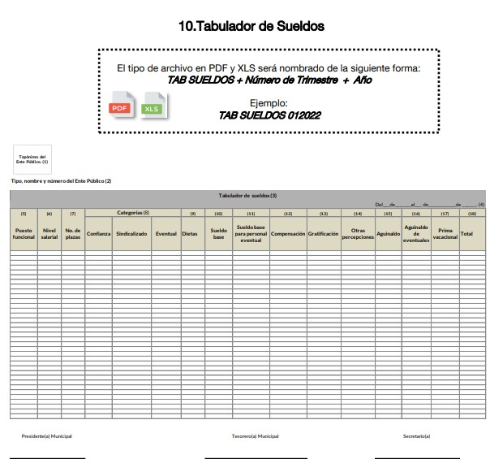
LFZ6HCXtFTphyh6IPNY7M2Vf

VOTO PARTICULAR RECURSOS DE REVISIÓN 01796/INFOEM/IP/RR/2023

  - de 14
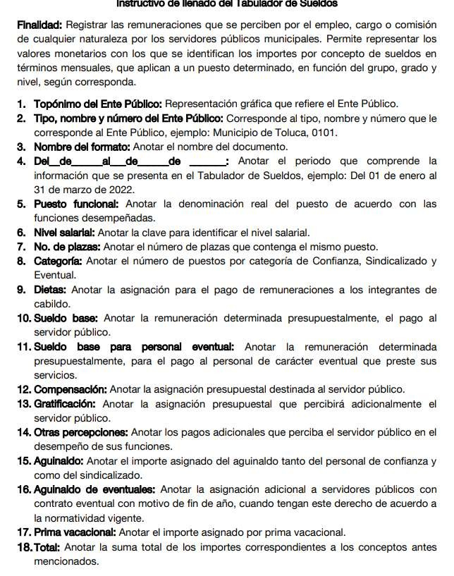
LFZ6HCXtFTphyh6IPNY7M2Vf

VOTO PARTICULAR RECURSOS DE REVISIÓN 01796/INFOEM/IP/RR/2023

  - de 14
LFZ6HCXtFTphyh6IPNY7M2Vf

VOTO PARTICULAR RECURSOS DE REVISIÓN 01796/INFOEM/IP/RR/2023

De manera que con la consulta de este documento podrá visualizarse con claridad el cargo y la remuneración sin conocer el estado de fuerza de las entidades públicas y así no se restringe el derecho de acceso a la información de los particulares; es por todo lo anteriormente expuesto que considero que en las líneas argumentativas que anteceden, se acreditó de manera fehaciente que esta información debe ser reservada pues su entrega revela datos que pudieran ser aprovechados para conocer la capacidad de reacción de las instituciones encargadas de la seguridad pública y facilitaría a las cédulas delictivas el neutralizar las acciones implementadas o por implementar para la preservación de la paz pública, afectando así su estado de fuerza, o bien les permita realizar actos para amenazar, inhibir, extorsionar o corromper las funciones del personal operativo, lo que causaría una vulneración a la Seguridad Municipal, por lo tanto la suscrita no comparte las consideraciones vertidas en la resolución respecto del tratamiento que se le da a la información relativa a elementos operativos de instituciones de seguridad pública, y por ende formula el presente voto particular.

  - de 14


Página 14 de 14
LFZ6HCXtFTphyh6IPNY7M2Vf

Instituto de Transparencia, Acceso a la Información Pública y Protección de Datos Personales del Estado de México y Municipios
Esta hoja pertenece al 1796_23_VP_GRP

21 ce 0d 1d ba 0b d9 b7 fa 8a cc f8 84 ae 27 b8 04 c6 8b 34 c2 ae b3 74 e9 69 20 f8 a0 e9 e8 4c 67 68 19 9b cf f6 b6 46 aa 19 5e 55 79 10 bf 6c 9a 2a bc 4b 6f d3 0b 2c b3 3d 53 c8 c4 f0 80 94 95 79 0f 28 33 cf 8b 40 c5 3c d3 cd d9 74 b4 7c 1b b8 e2 20 88 6f fb c1 fd 1f da da 42 6d 7a 39 fb 7b a8 89 85 4f fc 7c 14 a9 6c 4a a9 08 92 80 d5 e5 45 73 17 76 3f e7 4c 5f 79 dd d8 7e
0b 46 10 33 f1 c6 05 ed 12 e1 fe b2 dc ae 17 50 d6 66
ea 17 25 b3 80 ac cf b3 c0 73 1d 3e d8 48 20 f1 d8 09 db 89 a9 c1 e5 c9 b7 f3 c4 b1 70 a0 be cb cf bc 0f f6 2f 7e ef aa c8 bc 89 ab 43 cf f4 0a 4f dc 20 33 0c 5d c1 b8 a8 d0 64 6b 56 bb 13 cc 18 f2 04 30 17 d5 dd 8d b0 8f cc 5a 5e b0 4e d5 c0 9d 3c 8f b9 ce 20 b0 e9 0f ed fe f4 1a ab ed be c9 f9 fd 35 90 ad 92 e9 cf 72 d2 b6 e9
72 a1
Guadalupe Ramírez Peña Comisionada
(Firma Electrónica)


Archivo firmado: 1796_23_VP_GRP

